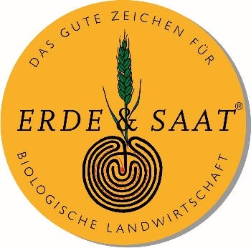
Assistent/in der Geschäftsführung
(geringfügung/teilzeit)

Erde & Saat ist ein Verband organisch-biologisch und biologisch-dynamisch wirtschaftender Bäuerinnen und Bauern, VerarbeiterInnen und HändlerInnen aus ganz Österreich. Wir suchen zur Erweiterung unseres Teams in Steyr (OÖ) eine kompetente und engagierte Persönlichkeit für die Tätigkeit als AssistentIn der Geschäftsführung.
Augabengebiet:
- Administrative Unterstützung der Geschäftsführung (Office Management und Büroorganisation)
- Anlaufstelle sämtlicher externer Anfragen und Weiterleitung an Fachpersonal
- Mitgliederverwaltung (Rechnungs- und Mahnwesen)
- Stammdatenwartung
- Betreuung der Homepage
- Mitarbeit bei der Gestaltung der Verbandszeitung
- Postversand
- Veranstaltungsbetreuung (Tagungsbüro)

Qualifikation:
- Abgeschlossene kaufmännische Ausbildung
- Erfahrung im Bereich Landwirtschaft von Vorteil
- Sehr gute EDV-Anwenderkenntnisse (MS Office)
- Erfahrung mit Content Management Systemen und insbesondere Wordpress von Vorteil
- Schnelle Auffassungsgabe und Einsatzbereitschaft
- Strukturierte Arbeitsweise und hohe Service- und Kundenorientierung
- Teamfähigkeit
Unser Angebot:
- Einstieg in einen sich dynamisch entwicklenden Verband
- Junges, motiviertes Team mit tollem Arbeitsklima und flachen Strukturen
- Wertschätzender und respektvollen Umgang
- Verantwortungsvolles Aufgabengebiet mit Entwicklungsmöglichkeit und vielen Handlungsfreiräumen
- Anstellung auf geringfügiger Basis € 475,86 für 8 Wochenstunden. Die Bereitschaft zur Überzahlung samt höherem Wochenstundenausmaß ist gegeben.
- Möglichkeit von Homeoffice

Bei Interessen, senden Sie uns bitte Ihre aussagekräftigen Bewerbungsunterlagen bis 2. April 2021 an:

Bioverband Erde & Saat
z. H. Mag. Wolfgang Plaimer
Wolfernstraße 20b
4400 Steyr

Oder an: kontakt@erde-saat.at

